Инструкция по использованию программы первичной обработки данных

1. Запуск программы

Для запуска программы можно использовать утилиту Putty. Зайдя на сервер и получив доступ к терминалу, следует перейти в директорию с программой. Программа находится в папке /k1/taiga_pool/hillas_utility/v6.3 на рабочем сервере. Перейти можно при помощи команды:

**cd /k1/taiga_pool/hillas_utility/v6.3/**



*Иллюстрация 1. Переход в рабочую директорию.*

Запускаться программа может двумя способами. При первом варианте запуска мы наблюдаем за работой программы непосредственно. Это позволяет контролировать корректность её работы, однако создаёт зависимость от интернет-подключения к серверу. В этом случае мы используем команду следующего вида:

**./iact_oper config_file_name**



*Иллюстрация 2. Запуск программы.*

Команда ./iact_oper запускает программу обработки данных. После это команды следует ввести имя конфигурационного файла, в котором указаны параметры запуска. О данном файле подробно в пункте 2, «Входные файлы».

Далее нажмите Enter.

Программа выведет информацию о входящих и выходящих данных, которую можно проверить. Среди наиболее важной информации: количество выходных файлов (list outs size), время задержки между событиями и началом файла слежения (delay between first time etc.). Последнее не должно превышать ~20 минут, в противном случае это означает, что файлы слежения в конфигурационном файле указаны неверно.

После input программа указывает входные файлы, которые сумела найти, после output – те, которые она создаст в процессе своей работы.

Далее программа начнёт работу. В процессе работы она будет выводить средний темп счёта для каждой порции данных.

Когда программа закончит свою работу, то cнова станет доступным введение команд. Можно продолжить работу, введя следующую команду, можно закончить.

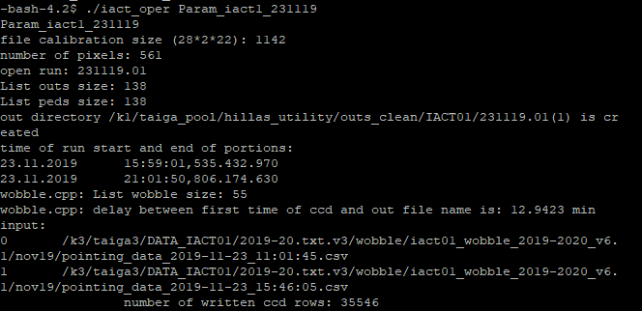

*Иллюстрация 3. Проверка корректности запуска.*

Второй способ запуска (в «автономном» режиме) удобнее для обработки больших объёмов данных, так как не требует контроля пользователя и постоянного интернет-соединения с сервером. Чтобы им воспользоваться, необходимо немного видоизменить команду. Перед командой следует написать nohup, после имени конфигурационных файлов поставить значок «&» через пробел.

**nohup ./iact_oper config_file_name &**



*Иллюстрация 4. Запуск программы в автономном режиме.*

Программа напишет, что будет игнорировать ввод и добавит вывод в файл nohup.out. При необходимости информацию о работе программы можно будет найти в этом файле.

2. Входные файлы

Для работы программы первичной обработки необходимо предоставить ей достаточно информации. Необходимая информация содержится в конфигурационном файле, указываемом при запуске. Конфигурационные файлы не имеют расширения и должны быть составлены пользователем.

Конфигурационный файл должен быть помещён в рабочую директорию /k1/taiga_pool/hillas_utility/v6.1. Далее с пояснениями приведено содержание такого файла.

IACT number 0 # 0 — для первого телескопа, 1 — для второго телескопа

../Calibrations_and_Coordinates/IACT01/factors_051019.07Ch_88EP.txt #файл с коэффициентами пересчёта кодов в фотоэлектроны. Есть 3 папки с одинаковыми файлами для каждого телескопа (IACT01,02,03)

../Calibrations_and_Coordinates/IACT01/xy_turn_2019s_EP.txt # файл с координатами ФЭУ

peds 2 #метод расчёта пьедесталов. 0 — взять из файлов, 1 — расчёт через «сигму», 2 — расчёт через медиану

cleaning 0 #0 — клининг с фиксированным порогом, 1 — клининг с плавающим порогом, зависимым от сигмы

cleaning thresholds 14 7 #порог клининга, для сигма-метода 6 и 3, для фиксированного обычно 14 и 7

excluded pixels 8 8 #исключаемые пиксели, звезда или неисправные

clean_only 0 # 1 — игнорируем неправильные файлы «поинтинга», 0 — пытаемся использовать эти файлы

make clean and background files 1 # 1 — создать папки с фоновыми и очищенными амплитудами для каждого пикселя (максимум 10000 значений для пикселя), 0 — не создавать

/k3/taiga3/DATA_IACT01/2019-20.txt.v3/nov19/ #путь к данным (содержит DDMMYY.RR папки)

/k1/taiga_pool/hillas_utility/outs_clean/IACT01/ #путь к выходным данным (где папки DDMMYY.RR будут созданы)

/k3/taiga3/DATA_IACT01/2019-20.txt.v3/wobble/iact01_wobble_2019-2020_v6.1/nov19/ #путь к файлам слежения (допустимое имя: pointing_data_YYYY-MM-DD_hh:mm:ss.csv)

date run

231119 01

Сделаем несколько примечаний.

Методы расчёта пьедесталов:

* 0 - пьедестал определяется как среднее значение распределения нетриггерных сигналов в данном пикселе по данной порции
* 1 - пьедестал определяется как среднее значение распределения нетриггерных сигналов в данном пикселе по данным трех порций данных
* 2 - пьедестал определяется как медианное значение распределения нетриггерных сигналов в данном пикселе по данной порции. Данный метод наиболее предпочтителен, поскольку устойчив к краткосрочным выбросам амплитуды(отклонениям от нормального распределения).

Методы очистки данных: если указать 0, то используется метод «фиксированной очистки»(пороги отбора пикселей по амплитуде фиксированны для всех пикселей). Если указать 1, то будет использоваться метод очистки, при котором порог пороги амплитудного отбора для каждого пикселя зависят от сигмы пьедестала этого пикселя.

Исключённые пиксели указываются в формате «номер кластера + пробел + номер исключаемого пикселя в кластере». Следует предварительно выяснить, какие именно пиксели нужно исключать. Это делается как правило с неисправными пикселями.

Папка с исходными файлами должна выглядеть примерно следующим образом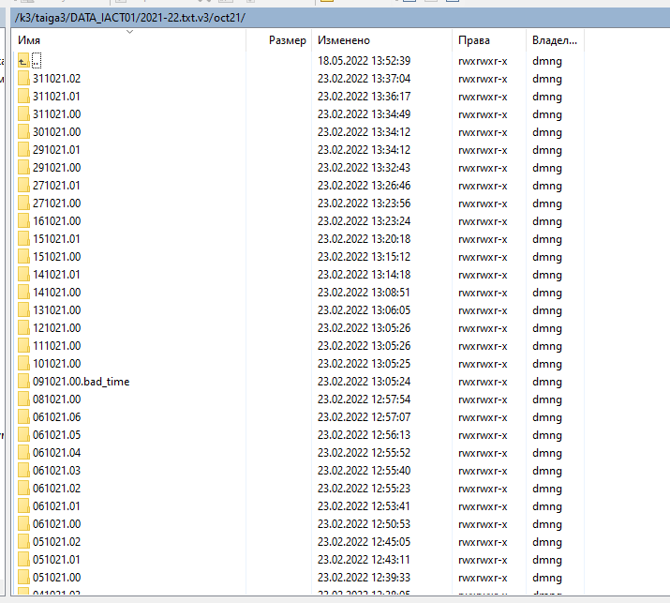:

*Иллюстрация 5. Папка с входными данными.*

Указывая дату и набор после слов data и run, мы отсылаем программу к определённым папкам в данной директории. Например, сочетание 051021 и 02 отошлёт программу к папке 051021.02, где хранятся данные по 5-му октября 2021 года, из второго набора за данный день.

Желаемая папка для результата может быть любой — главное, чтобы написанный путь существовал и был удобен. Лучше всего создать папку выходных данных в личном каталоге — например, /home/username/IACT_data/.

Папка с файлами слежения должна содержать «pointing_data» с расширением .csv. Файлы слежения должны относиться к месяцу, исходные данные которого мы хотим обработать. Например, если мы хотим обработать данные из октября 2021 года, то и файлы слежения должны принадлежать этому месяцу.

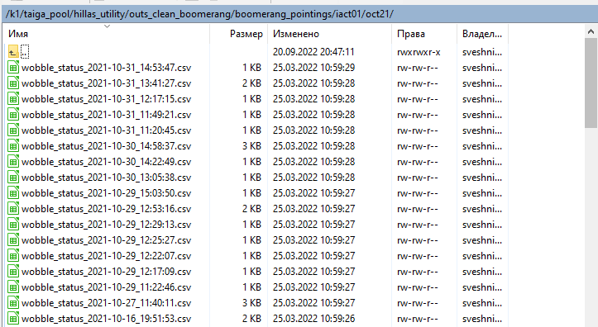*Иллюстрация 6. Папка с файлами слежения.*

3. Выходные файлы

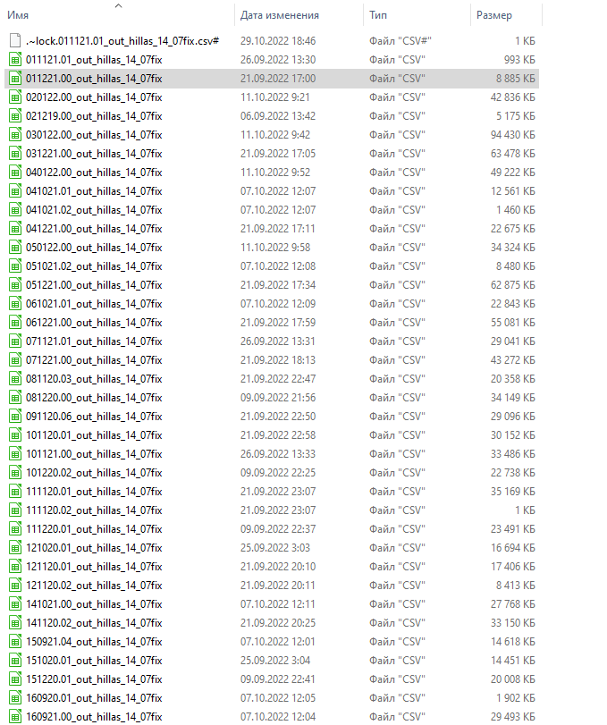

*Иллюстрация 7. Выходные файлы.*

Выходные файлы представлены на иллюстрации 8. В имени каждого файла указаны дата и пороги клининга. В каждом файле есть «шапка», поясняющая, в каком столбце что.

Каждая новая обработка не перезаписывает старую папку а создает новую. Например если в папке уже есть 231119.01, а вы еще раз хотите его обработать, создастся папка 231119.01(1) и так по очереди.

Таким образом:

por - номер порции  
event_numb - номер события в порции  
unix_time - время события в секундах  
unix_time_after_dot(ns) - дробная часть времени - то что меньше секунды в наносекундах. То что написано в предыдущем столбце верно с точностью до микросекунд, наносекунды там неправильные, потому что в double нельзя записать число с 18 знаками, а у нас такая точность.  
delta_time - задержка между временем события и ближайшей по времени строчкой из поинтинг файла, на основе которой считаются параметры  
error_deg - ошибка наведения из поинтинга  
tel_az - азимут телескопа  
tel_el - высота подъема телескопа  
source_az - координата источника  
source_el - координата источника  
CR100phe - темп счета событий с сайзом больше 100фэ(хорошо коррелирует с погодными условиями)  
CR_portion - темп счета порции  
numb_pix - число пикселей в имидже  
size - сайз имиджа  
Xc[0] - x положение центра тяжести эллипса  
Yc[0] - y положение центра тяжести эллипса  
con2 - концентрация фотоэлектронов в двух максимальных пикселях имиджа  
length[0] - длина имиджа (параметр Хилласа)  
width[0] - ширина имиджа (параметр Хилласа)  
dist[0] - расстояние от центра тяжести имиджа до центра камеры  
dist[1] - расстояние от центра тяжести имиджа до источника  
dist[2] - до антиисточника  
alpha[0] - угол между главной осью эллипса и dist[0]  
alpha[1] - угол между главной осью эллипса и dist[1]  
alpha[2] - угол между главной осью эллипса и dist[2]  
a_axis - коэффициент главной оси эллипса в ах+b  
b_axis - коэффициент главной оси эллипса в ах+b  
a_dist[1] - коэффициент линии dist[1] в ах+b  
b_dist[1] - коэффициент линии dist[1] в ах+b  
a_dist[2] - коэффициент линии dist[2] в ах+b  
b_dist[2] - коэффициент линии dist[2] в ах+b  
tel_ra - координата телескопа  
tel_dec - координата телескопа  
source_ra - координата источника  
source_dec - координата источника  
source_x - x-координата источника в плоскости камеры [см]  
source_y - y-координата источника в плоскости камеры [см]  
tracking - идет наблюдение источника (1) или нет (0)  
good - какой-то параметр качества поинтинга  
star - есть ли в данный момент в поле зрения телескопа звезда  
edge - есть ли в изображении граничные пиксели  
weather_mark - оценка погоды  
alpha_c - угол поворота черенковской камеры вокруг собственной оси(нужен чтобы соотносить камеры в стерео)

skewness - асимметрия как третий центральный момент распределения сработавших пикселей

kurtosis - эксцесс - 4 центральный момент

**Удачи в работе с программой обработки данных!**